**Método Reduce**

É um método que , como o nome já diz, vai reduzir o array para um único tipo ou valor.

**Sintaxe:** *array.reduce(function(acumulador, elementoAtual), valorInicial, index, array){*

*})*

Onde:

* **Acumulador(obrigatório):** é o resultado da operação entre o elemento atual e a operação anterior
* **elementoAtual(obrigatório):** elemento atual do array
* **valorInicial:** define um valor inicial para o acumulador
* **elemento:**
* **Index:** index do elemento atual
* Array: array em si
* No começo, o acumulador será o primeiro elemento do array caso o parâmetro **valorInicial** não seja especificado, e o elementoAtual será o segundo elemento do array

**Ex. 1:** somando todas as notas do array notas

Percaba como funciona

* Primeiro: acumulador = 8; elemento atual1 = 9.2; soma = 17.2
* Segundo: acumulador = 17.2; elemento atual 2= 9.8; soma = 17.2 + 9.8 = 27
* 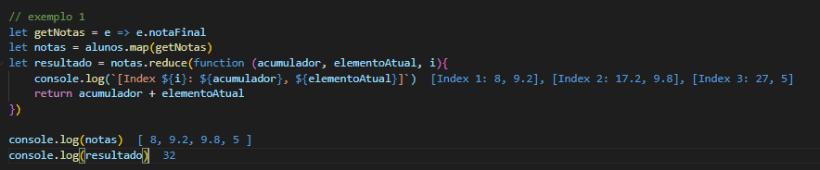Terceiro: acumulador = 27; elemento atual 3 = 5; soma = 27 + 5 = 32

**Ex. 2:** passando um valor inicial para o acumulador

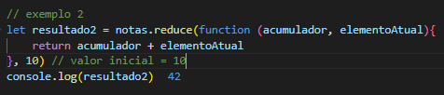

**Usando o array como exemplo**

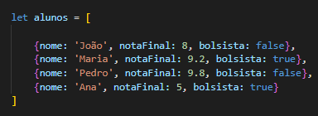

**Ex. 3:** verificando sem todos os alunos são bolsistas

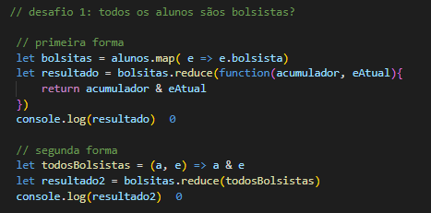

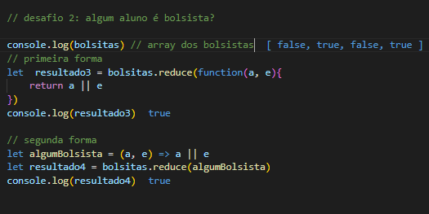**Ex. 3:** verificando se temos algum aluno bolsista